14 ноября в подготовительной группе № 7
прошла викторина «Путешествие в страну красивой и правильной речи»
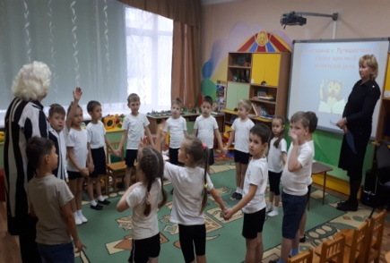
Подготовили и провели викторину учитель-логопед Панфилова Г.П. и воспитатель Перевозникова М. Ф. Началась викторина с повторения секретов красивой и правильной речи. Помог им в этом цветик-речецветик.

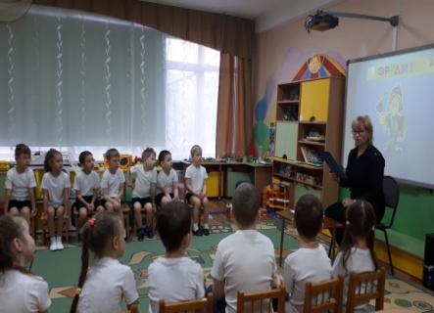
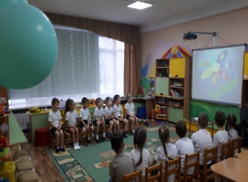
Далее викторину продолжила игра «Эрудит». Дети с удовольствием быстро и правильно отвечали на разные вопросы и показали своё умение четко проговаривать скороговорки.
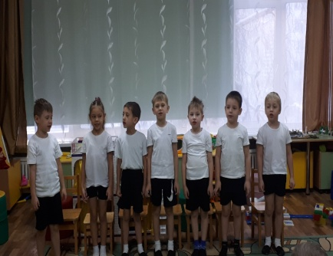

В конкурсе «Кто лучше споёт музыкальную распевку», дети не только пели, но и воспроизводили ритм песни ложками. И с этим заданием обе команды справились на «Ура».
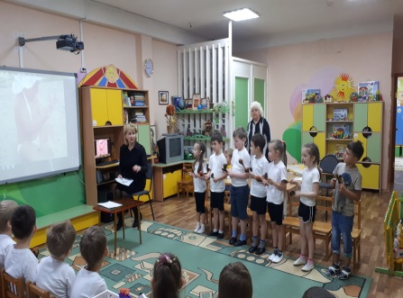
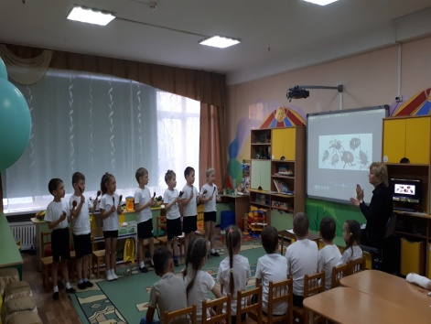

Особенно интересно прошла игра « Цепочка». Ребята, выделяя последний звук в словах и придумывая слово на заданный звук, пролезали через обруч, показывая свою ловкость и сноровку. В конце викторины жюри, по итогам соревнования, вручило участникам медали.
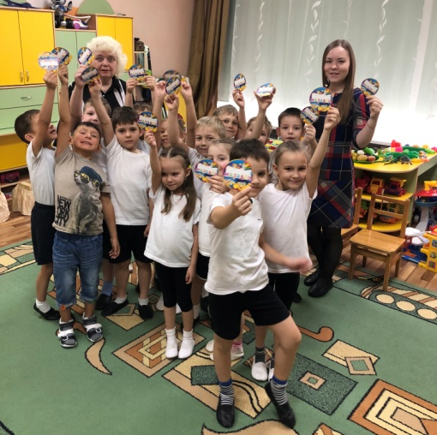

Подготовили учитель-логопед Панфилова Г.П.,
воспитатель Перевозникова М.Ф.

